BÀI TẬP ÔN THI 2
Sinh viên tự viết chương trình thực hiện các yêu cầu sau:
Câu 1:
A/. Cho biết kết quả của phương thức sau, với tham số x = 259
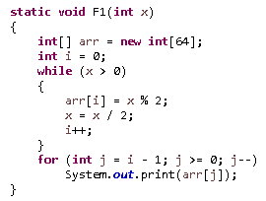
B/. Phương thức thực hiện công việc gì ?

Câu 2:
Viết phương thức thực hiện đổi số hệ 10 hệ 8 (octal)
Câu 3:
Viết phương thức thực hiện đổi số hệ 10 hệ 16 (Hexa)

Câu 4:
A/. Cho biết kết quả của phương thức sau, với tham số x = 1239
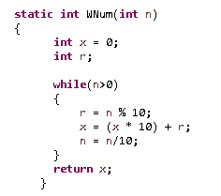
B/. Phương thức thực hiện công việc gì ?

Câu 5:
A/. Cho biết kết quả của phương thức sau, với tham số như sau:
arr = {10, 20, 3, 4, 58, 62, 7, 2, 3, 4};
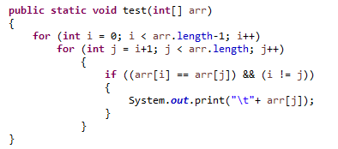
B/. Phương thức thực hiện công việc gì ?

Câu 6:
A/. Cho biết kết quả của phương thức với tham số như sau:
arr = {3, 5, 7, 9, 11, 6, 8, 10, 12, 14};
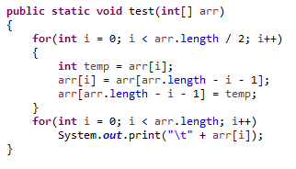
B/. Phương thức thực hiện công việc gì ?

Câu 7:
A/. Cho biết kết quả của phương thức với tham số như sau:
arr = {3, 5, 7, 9, 11, 6, 8, 10, 12, 14};
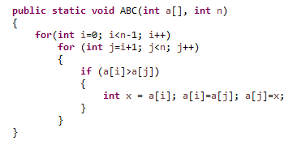
B/. Phương thức thực hiện công việc gì ?
Câu 8:
A/. Cho biết kết quả của phương thức với tham số như sau:
arr = {3, 5, 7, 9, 11, 6, 8, 10, 12, 14};
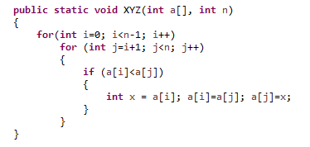
B/. Phương thức thực hiện công việc gì ?

Câu 9:
A/. Cho biết kết quả của phương thức với tham số như sau:
arr = {3, 5, 7, 9, 11, 6, 8, 10, 12, 14};
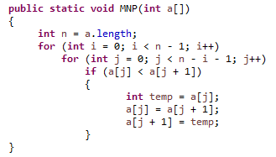
B/. Phương thức thực hiện công việc gì ?

